
Cybersecurity Assessment for Defence Industry Suppliers
Prozessbeschreibung
Version 1.0 (Entwurf)
Stand: Oktober 2026
Klassifikation: INTERN

Inhaltsverzeichnis
Inhaltsverzeichnis 2
Revisionshistorie 4
Dokumentinformationen 5
1 Einleitung 5
1.1 Zweck 5
1.2 Geltungsbereich und Abgrenzung 5
1.3 Aufbau des Dokuments 6
2 Rollen im Prüfverfahren 7
2.1 Übersicht der Rollen 7
2.2 Mindestbeteiligung je Level of Examination 7
3 Das Prüfverfahren im Überblick 8
3.1 Prüfzyklus 8
3.2 Fristen im Überblick 8
4 Standard-Prüfarten 9
4.1 Erstprüfung 9
4.1.1 Voraussetzungen 9
4.1.2 Durchführung 10
4.1.3 Ergebnisse 15
4.2 Maßnahmenplanbewertung 15
4.2.1 Voraussetzungen 15
4.2.2 Durchführung 16
4.2.3 Ergebnisse 17
4.3 Follow-Up 17
4.3.1 Voraussetzungen 17
4.3.2 Durchführung 18
4.3.3 Ergebnisse 19
4.4 Risikobasierte Überwachungsprüfung 19
4.4.1 Voraussetzungen 19
4.4.2 Durchführung 19
4.4.3 Ergebnisse 21
5 Besondere Prüfarten 21
5.1 Erweiterungsprüfung 21
5.1.1 Voraussetzungen 21
5.1.2 Durchführung 22
5.1.3 Ergebnisse 23
5.2 Erneute Prüfung 23
5.3 Prüfung mehrerer Standorte (Multi-Site) 23
6 Bewertung, Prüfergebnis und Freigabe 23
6.1 Reifegrad und Security Score 23
6.2 Feststellungsarten 24
6.3 Prüfergebnisse 24
6.4 Freigabearten 24
6.5 Einspruch und Beschwerde 25

Revisionshistorie

Version | Datum | Erstellt von | Änderungsgrund | Freigabe durch
1.0 | 08/2026 | Niclas Raimund | Initiale Erstellung der Prozessbeschreibung | XXX

Dokumentinformationen
Merkmal | Angabe
Titel | CADIS® – Prozessbeschreibung des Prüfverfahrens (mit Einzelschritten)
Version | 1.0 – Entwurf
Grundlage | CADIS®-Handbuch V1.0, CADIS®-Prüfkatalog V1.0 (Update 5), CADIS®-Prozessmodell
Adressaten | CADIS®-Auditoren, CADIS®-Fachbereich, Hersteller/Auftraggeber
Klassifizierung | INTERN
Status | Entwurf zur fachlichen Abstimmung

1 Einleitung

1.1 Zweck
Dieses Dokument beschreibt das CADIS®-Prüfverfahren als durchgängigen Prozess. Es ergänzt das CADIS®-Handbuch um eine ablauforientierte Darstellung: Jede Prüfart wird zunächst im Zusammenhang beschrieben und anschließend in einzelne, eindeutig benannte und nummerierte Prozessschritte zerlegt.
Ziel ist es, dass alle Beteiligten – Hersteller/Auftraggeber, CADIS®-Fachbereich und Auditor – zu jedem Zeitpunkt erkennen können, welcher Schritt als Nächstes ansteht, wer ihn verantwortet, welche Eingangsinformationen erforderlich sind und welches Arbeitsergebnis entsteht.

1.2 Geltungsbereich und Abgrenzung
Das Dokument gilt für alle Prüfungen im Rahmen des CADIS®-Programms: Erstprüfungen, Maßnahmenplanbewertungen, Follow-Ups, risikobasierte Überwachungsprüfungen, Erweiterungsprüfungen und erneute Prüfungen.
Nicht Gegenstand dieses Dokuments sind:
- die inhaltlichen Anforderungen der Prüfmodule und Prüffragen (siehe CADIS®-Prüfkatalog),
- die Berechnungssystematik des Security Score im Detail (siehe CADIS®-Handbuch, Kapitel 4.2),
- die Qualifikationsanforderungen an Auditoren (siehe CADIS®-Handbuch, Kapitel 5),
- das Prüfmodul Geheimschutz, das nicht durch die DEKRA, sondern ausschließlich durch den Hersteller/Auftraggeber geprüft wird und nicht in Security Score, Prüfergebnis und Freigabe einfließt (siehe CADIS®-Handbuch, Kapitel 4.3.1),
- die Besonderheiten der Multi-Site-Prüfung (siehe CADIS®-Handbuch, Kapitel 11; hier nur als Verweis abgebildet).

Bei Abweichungen zwischen diesem Dokument und dem CADIS®-Handbuch gilt das CADIS®-Handbuch.

1.3 Aufbau des Dokuments
Kapitel 2 beschreibt die Rollen und ihre Verantwortlichkeiten. Kapitel 3 stellt das Prüfverfahren im Überblick dar (Gesamtablauf über einen Prüfzyklus). Kapitel 4 beschreibt die Standard-Prüfarten, Kapitel 5 die besonderen Prüfarten. Kapitel 6 fasst Bewertung, Prüfergebnisse und Freigaben zusammen.
Jede Prüfart in den Kapiteln 4 und 5 folgt derselben Gliederung:
- Voraussetzungen – was erfüllt sein muss, damit die Prüfart durchgeführt werden darf,
- Durchführung – der Ablauf als Abbildung und als Folge einzelner Prozessschritte,
- Ergebnisse – welche Dokumente und Statusänderungen entstehen.

Die Prozessschritte sind fortlaufend nummeriert und mit einem Präfix je Prüfart gekennzeichnet: Erstprüfung ohne Präfix (01–12), Maßnahmenplanbewertung „M“, Follow-Up „F“, Überwachungsprüfung „Ü“, Erweiterungsprüfung „E“.

2 Rollen im Prüfverfahren

2.1 Übersicht der Rollen
Rolle | Aufgaben und Verantwortung
Hersteller / Auftraggeber | Führt die Supplier Criticality Evaluation (SCE) durch, leitet LoE, Prüfmodule und Sonderanforderungen ab und erstellt den Scope-Entwurf. Stimmt Ausschlüssen aus dem Prüfscope ausdrücklich zu.
Geprüftes Unternehmen | Beauftragt die Prüfung, bestätigt den Prüfscope, erstellt die Selbsteinschätzung im CADIS®-Prüfkatalog, stellt Nachweise bereit, wirkt an Interview und Vor-Ort-Prüfung mit, erstellt den Maßnahmenplan und setzt Korrekturmaßnahmen um.
CADIS®-Fachbereich (DEKRA) | Nimmt Aufträge an, weist Auditoren zu, erstellt die Prüfberichte und führt deren Qualitätssicherung durch, pflegt die CADIS®-Datenbank, erteilt Freigaben, überwacht Fristen und bearbeitet Einsprüche und Beschwerden.
Auditor / Auditteam | Prüft die eigene Unparteilichkeit, führt Kick-Off, Phase 1 und Phase 2 durch, bewertet Reifegrade und Feststellungen, ermittelt den Security Score, liefert die fachliche Zuarbeit für den Prüfbericht, bewertet den Maßnahmenplan und verifiziert die Wirksamkeit der Korrekturmaßnahmen.

2.2 Mindestbeteiligung je Level of Examination
Rolle | LoE 1 | LoE 2 | LoE 3
Auditor (Lead) | Remote / aktenbasiert | Remote (Interview) | Vor Ort
Weitere Auditoren / Fachexperten | bei Bedarf | bei Bedarf, modulabhängig | erforderlich, wenn Module nicht durch den Lead Auditor abgedeckt sind
Geprüftes Unternehmen | Selbsteinschätzung, Kick-Off, Closing | zusätzlich Interviewteilnahme der verantwortlichen Funktionen | zusätzlich Bereitstellung von Ansprechpartnern und Begehungszugang am Standort

Deckt ein Auditor nicht alle Prüfmodule des Prüfscopes durch seine Qualifikation ab, ist ein Auditteam zu bilden. Die modulspezifischen Qualifikationsanforderungen sind im CADIS®-Handbuch, Kapitel 5.2, festgelegt. Der Lead Auditor erfüllt mindestens die Qualifikationsanforderungen für das Prüfmodul „Organisation der Informationssicherheit“, verantwortet die Gesamtprüfung und koordiniert das Auditteam (CADIS®-Handbuch, Kapitel 5.1).

2.3 Zusammenarbeit im Auditteam
Wird ein Auditteam gebildet, gelten für die Zusammenarbeit die folgenden Regeln.
Rollen im Team: Der Lead Auditor verantwortet die Gesamtprüfung, koordiniert das Auditteam und ist alleiniger Ansprechpartner für das geprüfte Unternehmen und den CADIS®-Fachbereich. Weitere Auditoren und Fachexperten prüfen die ihnen zugewiesenen Prüfmodule eigenverantwortlich und berichten an den Lead Auditor. Der CADIS®-Fachbereich benennt den Lead Auditor bei der Auditorzuweisung (Schritt 02).
Aufteilung der Prüfmodule: Der Lead Auditor erstellt eine Modulzuordnung, aus der hervorgeht, welcher Auditor welche Prüfmodule je Standort und Level of Examination prüft. Jeder Auditor wird nur für Prüfmodule eingesetzt, für die er nach CADIS®-Handbuch, Kapitel 5.2, qualifiziert ist; jedes Prüfmodul hat genau einen verantwortlichen Auditor. Die Modulzuordnung wird dem CADIS®-Fachbereich zur Kenntnis gegeben, im Kick-Off (Schritt 04) dem geprüften Unternehmen vorgestellt und ist Bestandteil der Auditdokumentation.
Abstimmung während der Prüfung: Das Auditteam stimmt sich vor Phase 1, vor Phase 2 und am Ende der Phase 2 zur Vorbereitung des Closing Meetings ab. Querschnittsthemen werden gemeinsam bewertet, damit Reifegrade und Feststellungen über alle Prüfmodule hinweg konsistent sind.
Konsolidierung und Entscheidung: Der Lead Auditor führt die modulweisen Bewertungen im CADIS®-Audittool zusammen, prüft sie vor dem Closing Meeting auf Plausibilität über alle Prüfmodule hinweg und ermittelt den Security Score. Bei abweichenden Einschätzungen entscheidet der Lead Auditor nach Rücksprache mit den beteiligten Auditoren; bleibt der Dissens bestehen, wird der CADIS®-Fachbereich eingebunden. Die Einstufung als kritische Abweichung sowie eine Herabstufung nach Schritt F-03 werden im Team abgestimmt und vom Lead Auditor dokumentiert.
Kommunikation nach außen: Das geprüfte Unternehmen kommuniziert ausschließlich mit dem Lead Auditor; Feststellungen werden nur durch den Lead Auditor mitgeteilt. Der Lead Auditor führt das Closing Meeting; die modulverantwortlichen Auditoren nehmen teil, soweit ihre Prüfmodule betroffen sind.
Maßnahmenplan und Unterlagen: Die Maßnahmenplanbewertung erfolgt durch den Lead Auditor mit Zuarbeit der modulverantwortlichen Auditoren. Die Unterlagen für die Veto-Prüfung beziehungsweise bei Auditabbruch reicht der Lead Auditor (Schritt 11, Schritt 07).
Folgeprüfungen und Ausfall: Follow-Up, Überwachungsprüfung und Erweiterungsprüfung werden nach Möglichkeit vom Auditteam der zugrunde liegenden Prüfung durchgeführt; Abweichungen sind dem CADIS®-Fachbereich zu melden. Fällt ein Teammitglied während der Prüfung aus, weist der CADIS®-Fachbereich einen Ersatz zu, und der Lead Auditor übergibt die Arbeitsstände; fällt der Lead Auditor aus, bestimmt der CADIS®-Fachbereich einen neuen Lead Auditor.

3 Das Prüfverfahren im Überblick

3.1 Prüfzyklus
Ein CADIS®-Prüfverfahren besteht aus einer oder mehreren aufeinander aufbauenden Prüfungen innerhalb eines Prüfzyklus mit einer Regellaufzeit von zwei Jahren. Der Zyklus beginnt mit der Erstprüfung im ersten Jahr und umfasst die risikobasierte Überwachungsprüfung im zweiten Jahr. Werden Abweichungen festgestellt, ist die Maßnahmenplanbewertung verbindlicher Bestandteil der jeweiligen Prüfung und vor Erstellung des Prüfberichts abzuschließen; das Follow-Up tritt als zusätzliche Prüfung hinzu.
Erstprüfung, Follow-Up, risikobasierte Überwachungsprüfung und Erweiterungsprüfung werden vom geprüften Unternehmen beauftragt; die Maßnahmenplanbewertung ist Bestandteil der zugrunde liegenden Prüfung und wird nicht gesondert beauftragt. Verzichtet das Unternehmen auf die risikobasierte Überwachungsprüfung, erlischt die Freigabe mit Ablauf des Toleranzfensters, d. h. 12 Monate und 6 Wochen nach dem Closing Meeting der Erstprüfung (CADIS®-Handbuch, Kapitel 8.2); eine Verlängerung darüber hinaus ist nicht möglich.
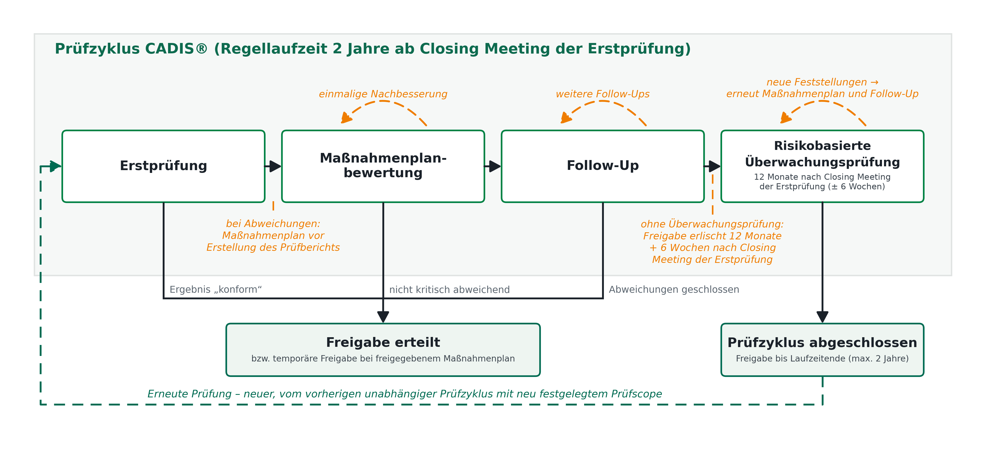
Abbildung 1: Prüfzyklus und Abfolge der Prüfarten

3.2 Fristen im Überblick
Bezugspunkt | Frist
Kick-Off bis erste Einreichung Phase 1 | mindestens 14 Kalendertage
Einreichungsversuche Phase 1 | maximal 3; danach Auditabbruch
Verschiebung einer Prüfung | einmalig höchstens 6 Monate; hemmt keine Fristen; bei mehr als 3 Monaten erneute Scope-Bestätigung; sie hemmt auch das Toleranzfenster der Überwachungsprüfung nicht (CADIS®-Handbuch, Kapitel 6.10 und 6.13)
Erneute Beauftragung nach Auditabbruch | frühestens 3 Monate nach dem Abbruch (als neue Erstprüfung)
Phase 1 bis Phase 2 (LoE 1 und LoE 2) | in der Regel 2 bis 7 Kalendertage
Phase 1 bis Phase 2 (LoE 3) | in der Regel 7 bis 21 Kalendertage
Closing Meeting bis Einreichung Maßnahmenplan | 2 Wochen
Nachbesserung des Maßnahmenplans | einmalig, weitere 2 Wochen
Schließung kritischer Abweichungen | 3 Monate ab dem Closing Meeting; nach begründeter Herabstufung: aus Erst- oder Erweiterungsprüfung bis zur Überwachungsprüfung, in der Überwachungsprüfung insgesamt 6 Monate
Schließung nicht kritischer Abweichungen | aus Erst- oder Erweiterungsprüfung: bis zur risikobasierten Überwachungsprüfung; neu in der Überwachungsprüfung festgestellt: 3 Monate ab dem Closing Meeting
Durchführung der Überwachungsprüfung | 12 Monate nach dem Closing Meeting der Erstprüfung; Toleranzfenster ± 6 Wochen
Mitteilung der Prüffragen der Überwachungsprüfung | spätestens 3 Monate vor der Prüfung
Einspruch gegen das Prüfergebnis | 14 Kalendertage nach Zustellung des Prüfberichts
Laufzeit der Freigabe | maximal 2 Jahre ab dem Closing Meeting der Erstprüfung; ohne Überwachungsprüfung 12 Monate und 6 Wochen
Alle Umsetzungs- und Einreichungsfristen beginnen mit dem Tag des Closing Meetings der zugrunde liegenden Prüfung, nicht mit der Zustellung des Prüfberichts. Findet für eine Prüfart kein Closing Meeting statt, tritt an seine Stelle der Tag, an dem die Feststellungen dem geprüften Unternehmen mitgeteilt werden.

4 Standard-Prüfarten

4.1 Erstprüfung

4.1.1 Voraussetzungen
Die Erstprüfung eröffnet den Prüfzyklus. Sie setzt keine vorangegangene CADIS®-Prüfung voraus. Vor dem Kick-Off müssen jedoch folgende Voraussetzungen erfüllt sein:
- Das Ergebnis der Supplier Criticality Evaluation (SCE) liegt vor und ist in einen Scope-Entwurf überführt.
- Die Prüfung ist durch das zu prüfende Unternehmen beauftragt und durch den CADIS®-Fachbereich angenommen.
- Ein Auditor bzw. ein Auditteam ist zugewiesen, dessen Qualifikation alle Prüfmodule des Prüfscopes abdeckt.
- Es liegt kein Interessenkonflikt vor.

Wichtiger Hinweis: Ohne Bestätigung des Prüfscopes im Kick-Off (Schritt 04) darf die Einreichung des Prüfkatalogs (Schritt 06) und damit die Phase 1 nicht beginnen. Der Prüfscope umfasst mindestens die Standorte, das Level of Examination, die Prüfmodule sowie die geltenden Sonderanforderungen (Stufe 1–3). Die Prüfmodule und Prüfziele gelten einheitlich für alle Standorte des Prüfscopes.

4.1.2 Durchführung
Die Erstprüfung ist die vollständige Prüfung des festgelegten Prüfscopes gegen den CADIS®-Prüfkatalog in der Prüftiefe des beauftragten Level of Examination. Der Ablauf gliedert sich in eine Vorbereitungsphase (Schritte 01 bis 06) und die eigentliche Prüfung mit Bewertung und Ergebnismeldung (Schritte 07 bis 12). Abbildung 2 stellt den Ablauf mit den beteiligten Rollen dar; die anschließenden Beschreibungen erläutern jeden Schritt einzeln.
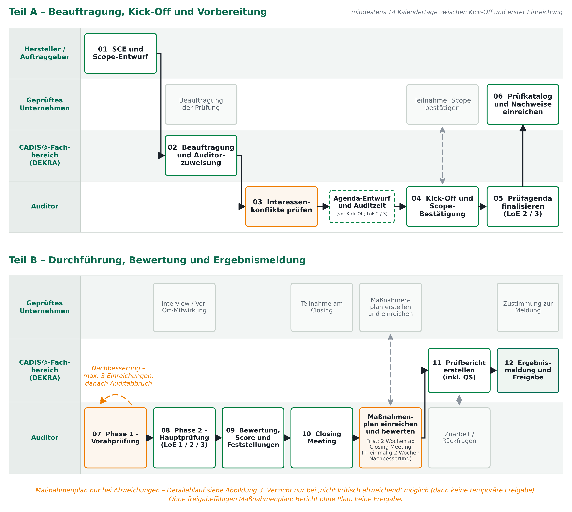
Abbildung 2: Ablauf der Erstprüfung
Schritt 01: Supplier Criticality Evaluation und Scope-Entwurf
Der Hersteller/Auftraggeber führt die Supplier Criticality Evaluation durch. Die SCE klärt in drei Schritten die CADIS®-Erforderlichkeit, das anzuwendende Level of Examination (LoE 1–3) und die relevanten Prüfmodule. Aus dem LoE wird die Kritikalitätsstufe und damit die anzuwendenden Stufen der Sonderanforderungen abgeleitet (kumulativ: LoE 1 = Stufe 1, LoE 2 = Stufen 1 und 2, LoE 3 = Stufen 1 bis 3). Auf dieser Grundlage erstellt der Hersteller/Auftraggeber einen Scope-Entwurf mit Standorten, Prüfmodulen, LoE und Sonderanforderungen und gibt ihn dem CADIS®-Fachbereich sowie dem zu prüfenden Unternehmen zur Kenntnis.
Verantwortlich: Hersteller/Auftraggeber · Ergebnis: SCE-Ergebnis, Scope-Entwurf

Schritt 02: Beauftragung und Auditorzuweisung
Das zu prüfende Unternehmen beauftragt die Prüfung beim CADIS®-Fachbereich. Der Fachbereich nimmt den Auftrag an, prüft den Scope-Entwurf auf Vollständigkeit und Plausibilität und weist einen Auditor zu. Deckt ein einzelner Auditor nicht alle Prüfmodule ab, wird ein Auditteam zusammengestellt. Der Fachbereich koordiniert den zeitlichen Rahmen der Prüfung mit dem Unternehmen und legt den Vorgang in der CADIS®-Datenbank an. Bei einem Auditteam benennt der CADIS®-Fachbereich einen Lead Auditor (Kapitel 2.3).
Verantwortlich: CADIS®-Fachbereich · Ergebnis: Auftragsbestätigung, Auditorzuweisung, Terminrahmen
Schritt 03: Prüfung auf Interessenkonflikte
Vor Annahme der Prüfaufgabe prüft der zugewiesene Auditor, ob Umstände vorliegen, die seine Unparteilichkeit beeinträchtigen könnten. Maßgeblich sind die Ausschlussgründe gemäß CADIS®-Handbuch, Kapitel 2.2 (u. a. Beschäftigung oder Beratung beim Unternehmen oder beim Hersteller/Auftraggeber innerhalb der letzten 2 Jahre). Liegt ein Interessenkonflikt vor, lehnt der Auditor die Prüfaufgabe ab und informiert den CADIS®-Fachbereich, der einen anderen Auditor zuweist. Das Ergebnis der Prüfung auf Interessenkonflikte ist zu dokumentieren und Bestandteil der Auditdokumentation.
Verantwortlich: Auditor · Ergebnis: dokumentierte Unparteilichkeitserklärung
Schritt 04: Kick-Off und Scope-Bestätigung
Das Kick-Off ist verpflichtender Bestandteil jeder Prüfung und dient der inhaltlichen, organisatorischen und formalen Abstimmung zwischen Auditor und geprüftem Unternehmen. Im Kick-Off werden verbindlich festgelegt beziehungsweise behandelt:
a) Vorstellung der Beteiligten und der zu prüfenden Organisation,
b) Abgleich und schriftliche Bestätigung des Prüfscopes (Standorte, Prüfmodule, LoE, Sonderanforderungen),
c) Festlegung der Zuständigkeiten, Ansprechpartner und Kommunikationswege,
d) Vorstellung der Methodik, der Bewertungsgrundlagen (Reifegrad 0–3, Security Score) und der Dokumentationsanforderungen,
e) Erläuterung der Erwartungen an Form und Qualität der Selbsteinschätzung und der Nachweise,
f) Abstimmung und Bestätigung der vorab erstellten Prüfagenda (nur LoE 2 und LoE 3) und der Zeitplanung,
g) Hinweis auf das Einspruchs- und Beschwerdeverfahren.
Die Ergebnisse des Kick-Offs sind schriftlich zu dokumentieren. Das Kick-Off ist so zu terminieren, dass zwischen seinem Abschluss und der ersten Einreichung der Phase 1 mindestens 14 Kalendertage liegen. Bei einem Auditteam werden im Kick-Off das Team, der Lead Auditor und die Modulzuordnung vorgestellt (Kapitel 2.3).
Verantwortlich: Auditor · Mitwirkung: geprüftes Unternehmen · Ergebnis: Kick-Off-Protokoll, bestätigter Prüfscope
Schritt 05: Prüfagenda anpassen und bestätigen
Der Entwurf der Prüfagenda wird vom Auditor nach Schritt 03 und vor dem Kick-Off erstellt und im Kick-Off (Schritt 04 f) abgestimmt. Dieser Schritt umfasst die Anpassung und Bestätigung der finalen Agenda. Der Auditor erstellt bereits vor dem Kick-Off auf Basis des Scope-Entwurfs und des beauftragten Level of Examination einen Entwurf der Prüfagenda und ermittelt die erforderliche Auditzeit (CADIS® Auditplan Generator). Der Entwurf wird im Kick-Off abgestimmt und bestätigt (Schritt 04 f). Ergeben sich im Kick-Off Änderungen, passt der Auditor die Agenda unverzüglich an und übermittelt sie dem geprüften Unternehmen erneut. Die Agenda benennt Prüfabschnitte, Zeitfenster, erforderliche Ansprechpartner und – bei LoE 3 – Begehungsbereiche. Eine Agenda ist ausschließlich für Prüfungen der Stufen LoE 2 und LoE 3 zu erstellen; für LoE 1 entfällt diese Anforderung. Die Agenda ist Bestandteil der Prüfdokumentation. Bei einem Auditteam berücksichtigt die Agenda die Einsatzzeiten der Teammitglieder je Prüfmodul.
Verantwortlich: Auditor · Ergebnis: abgestimmte Prüfagenda, Auditzeitberechnung
Schritt 06: Prüfkatalog und Nachweise einreichen
Das geprüfte Unternehmen füllt den CADIS®-Prüfkatalog für alle Prüffragen im Scope aus. Für jede Prüffrage sind ein Reifegrad (0–3), eine nachvollziehbare Umsetzungsbeschreibung und – sofern der Reifegrad größer 0 ist – mindestens ein referenzierter Nachweis anzugeben. Bei Reifegrad 0 genügt die Angabe, dass keine Umsetzung besteht. Die Nachweise sind gemäß der CADIS®-Nachweisstruktur abzulegen und – abhängig vom Level of Examination – bereitzustellen. Nachweise, die als VS-VERTRAULICH oder höher eingestuft sind, dürfen nicht eingereicht werden; als VS-NfD eingestufte Nachweise nur unter den Voraussetzungen des CADIS®-Handbuchs, Kapitel 2.3. Die Einreichung erfolgt vollständig und fristgerecht an den Auditor.
Verantwortlich: geprüftes Unternehmen · Ergebnis: ausgefüllter Prüfkatalog, Nachweisablage
Schritt 07: Phase 1 – Vorabprüfung beziehungsweise Dokumentenprüfung
Die Phase 1 ist der erste formale Prüfschritt. Ihr Inhalt richtet sich nach dem Level of Examination:
LoE 1 (Pre-Check): formale Vorabkontrolle, ob für alle Prüffragen im Scope ein Reifegrad gesetzt, eine nachvollziehbare Umsetzungsbeschreibung hinterlegt und – bei Reifegrad größer 0 – mindestens ein Nachweis referenziert ist.
LoE 2 (Documentation Review): Prüfung der eingereichten Unterlagen auf Vollständigkeit bezogen auf den Prüfscope, Angemessenheit der beschriebenen Maßnahmen und Konsistenz zwischen Selbsteinschätzung, Umsetzungsbeschreibung und Nachweisen.
LoE 3 (Documentation Review): zusätzlich Vorbereitung der Vor-Ort-Prüfung; die Ergebnisse fließen in Interviewplan, Stichprobenumfang und Begehungsbereiche ein.
Auf Grundlage der Erkenntnisse entscheidet der Auditor, ob die Prüfung im geplanten Umfang fortgeführt, verschoben oder in Ausnahmefällen abgebrochen wird. Bei negativem Ergebnis wird das Unternehmen zur Nachbesserung aufgefordert. Insgesamt stehen maximal drei Einreichungsversuche zur Verfügung; als Einreichungsversuch gilt jede formale Übermittlung des Prüfkatalogs an den Auditor. Nach dem dritten erfolglosen Versuch ist die Prüfung abzubrechen. Weitere Abbruchgründe, die Folgen eines Abbruchs sowie die Regeln zur Verschiebung sind im CADIS®-Handbuch, Kapitel 6.13, festgelegt. Bei jedem Auditabbruch reicht der Auditor (bei einem Auditteam: der Lead Auditor) die bis dahin vorliegenden Unterlagen (ausgefüllter CADIS®-Prüfkatalog, JSON-Datei aus dem CADIS®-Audittool, Kick-Off-Material, Bestätigungsmail gemäß den CADIS®-Mailvorlagen, Handbuch Kapitel 14.1) über seinen TeamBeam-Account beim CADIS®-Fachbereich (CADIS@dekra.com) ein; dieser entscheidet über das weitere Vorgehen.
Verantwortlich: Auditor · Ergebnis: Freigabe zur Phase 2, Nachbesserungsaufforderung oder Auditabbruch
Bitte beachten: In der Phase 1 erfolgt keine inhaltlich beratende Unterstützung, um die Unabhängigkeit und Neutralität des Prüfprozesses zu wahren. Zwischen dem Abschluss der Phase 1 und dem Beginn der Phase 2 ist ein angemessener zeitlicher Abstand einzuhalten (LoE 1 und LoE 2: in der Regel 2 bis 7 Kalendertage; LoE 3: in der Regel 7 bis 21 Kalendertage). Begründete Abweichungen sind zu dokumentieren.
Schritt 08: Phase 2 – Hauptprüfung
Die Phase 2 ist die eigentliche Prüfung. Die Methodik richtet sich nach dem Level of Examination:
LoE 1 – Plausibilitätsprüfung: Der Auditor bewertet, ob die dargestellte Umsetzung eines Prüfpunktes insgesamt schlüssig, nachvollziehbar und konsistent ist. Bewertet werden der Abgleich von Reifegradbewertung und Umsetzungsbeschreibung, die Konsistenz über mehrere Prüfpunkte hinweg, erkennbare Lücken oder Widersprüche sowie die grundsätzliche Eignung der referenzierten Nachweisdokumenttypen. Die Bewertung bezieht sich auf die Gesamtumsetzung des Prüfpunktes, nicht auf jede Einzelanforderung.
LoE 2 – Remote-Interview: Der Auditor führt ein strukturiertes Telefon- oder Remote-Interview durch und vertieft risikobasiert ausgewählte Prüfpunkte, um die praktische Umsetzung in der Organisation zu verifizieren.
LoE 3 – Vor-Ort-Audit: Der Auditor prüft am Standort systematisch und evidenzbasiert: Interviews mit verantwortlichen Funktionen und ausgewählten Mitarbeitenden, Einsichtnahmen und Stichproben in operative Nachweise sowie Begehungen und Beobachtungen zur Verifikation physischer und organisatorischer Sicherheitsmaßnahmen.
Bei Prüfscopes mit mehreren Standorten sind zusätzlich die Regelungen zur Multi-Site-Prüfung (CADIS®-Handbuch, Kapitel 11) anzuwenden, insbesondere zur Stichprobenberechnung und zur standortbezogenen Prüfpunktauswahl.
Auswahl der Prüfpunkte im Remote-Interview (LoE 2): Welche Prüffragen im Interview besprochen werden, steht erst nach Abschluss der Phase 1 fest. Der Auditor wählt sie auf Grundlage der Ergebnisse der Phase 1 risikobasiert aus und teilt dem geprüften Unternehmen die ausgewählten Prüffragen rechtzeitig vor Beginn der Phase 2 mit; in der Überwachungsprüfung erfolgt die Auswahl innerhalb der nach Schritt Ü-03 mitgeteilten Prüffragen. Die Auswahl bildet eine ausgewogene Mischung aus den Prüffragen des gesamten Prüfscopes: Jedes Prüfmodul des Scopes wird durch mindestens einen Prüfpunkt abgedeckt. Die Gewichtung innerhalb und zwischen den Modulen richtet sich nach Risiko und Aussagekraft, insbesondere nach Auffälligkeiten oder Widersprüchen aus Phase 1, niedrigen Reifegraden, dem Schutzbedarf und – in der Überwachungsprüfung – offenen Abweichungen und Beobachtungen. Bei Prüfscopes mit mehreren Standorten erfolgt die Auswahl je Standort (Kapitel 5.3). Der Umfang des Interviews richtet sich nach der Auditzeit, die sich aus dem Auditvertrag und der Auditzeitberechnung (CADIS® Auditplan Generator) ergibt. Die vereinbarte Auditzeit ist einzuhalten und darf nicht wesentlich unterschritten werden; eine Unterschreitung ist nachvollziehbar zu begründen und zu dokumentieren. Die Auswahl der Prüfpunkte und ihre Begründung sind Bestandteil der Prüfdokumentation. Bei einem Auditteam legt der Lead Auditor die Verteilung der Interviewzeit auf die Prüfmodule fest (Kapitel 2.3).
Verantwortlich: Auditor · Mitwirkung: geprüftes Unternehmen · Ergebnis: Prüfnachweise, Auditnotizen
Schritt 09: Bewertung, Security Score und Feststellungen
Der Auditor bewertet jeden Prüfpunkt im Scope und dokumentiert das Ergebnis im CADIS®-Audittool. Für jede Prüffrage wird der Reifegrad bestätigt oder korrigiert; Abweichungen werden als kritische Abweichung, nicht kritische Abweichung oder Beobachtung erfasst, konforme Prüfpunkte werden als solche dokumentiert. Auf dieser Grundlage wird der Security Score berechnet und das Gesamtergebnis gemäß Kapitel 6.3 eingestuft. Bei einem Auditteam konsolidiert der Lead Auditor die modulweisen Bewertungen und den Security Score (Kapitel 2.3).
Verantwortlich: Auditor · Ergebnis: bewerteter Prüfkatalog, Security Score, Feststellungsliste
Schritt 10: Closing Meeting
Das Closing Meeting findet am letzten Tag der Prüfung statt und bildet den formalen Abschluss der Prüfung. In begründeten Ausnahmefällen, insbesondere bei einem Remote-Closing-Meeting oder einer größeren Teilnehmerrunde, findet das Closing Meeting zeitnah nach dem letzten Prüfungstag statt, spätestens jedoch 7 Kalendertage danach; die Abweichung ist zu dokumentieren. Die Fristen beginnen mit dem tatsächlichen Tag des Closing Meetings. Der Auditor stellt die wesentlichen Ergebnisse vor und erläutert die Prüfeinstufung sowie die relevanten Feststellungen. Im Closing Meeting werden abgestimmt:
a) die Anforderungen an einen gegebenenfalls erforderlichen Maßnahmenplan einschließlich Verantwortlichkeiten, Fristen und Nachweisführung,
b) Umfang und Form einer möglichen Nachprüfung (Follow-Up),
c) die Terminplanung der risikobasierten Überwachungsprüfung im Folgejahr.
Das im Closing Meeting vorgestellte Ergebnis ist vorläufig; verbindlich wird es mit dem Prüfbericht. Bei einem Auditteam führt der Lead Auditor das Closing Meeting (Kapitel 2.3).
Verantwortlich: Auditor · Mitwirkung: geprüftes Unternehmen · Ergebnis: vorläufiges Prüfergebnis, abgestimmte nächste Schritte
Schritt 11: Prüfbericht erstellen
Der CADIS®-Fachbereich erstellt den Prüfbericht anhand der im CADIS®-Audittool dokumentierten Bewertung, sobald der Maßnahmenplan des geprüften Unternehmens vorliegt und freigegeben ist. Erklärt das geprüfte Unternehmen bei dem Ergebnis „nicht kritisch abweichend“ ausdrücklich, keine temporäre Freigabe anzustreben, entfällt der Maßnahmenplan und der Bericht wird ohne ihn erstellt. Der Bericht weist mindestens den Prüfscope, die Teilnehmer, das angewandte Level of Examination, die Bewertung je Prüfmodul, den Security Score, die Feststellungen und das Gesamtergebnis aus. Der CADIS®-Fachbereich führt die Qualitätssicherung des Berichts durch. Anschließend werden der Prüfbericht und der freigegebene Maßnahmenplan gemeinsam dem geprüften Unternehmen übermittelt.
Veto-Prüfung: Die Qualitätssicherung des Prüfberichts durch den CADIS®-Fachbereich erfolgt als Veto-Prüfung. Hierzu reicht der Auditor (bei einem Auditteam: der Lead Auditor) vor der Qualitätssicherung folgende Unterlagen über seinen TeamBeam-Account beim CADIS®-Fachbereich (CADIS@dekra.com) ein: a) den ausgefüllten CADIS®-Prüfkatalog, b) die JSON-Datei aus dem CADIS®-Audittool, c) das Kick-Off-Material, d) die Bestätigungsmail (gemäß den CADIS®-Mailvorlagen, Handbuch Kapitel 14.1). Der CADIS®-Fachbereich prüft den dokumentierten Inhalt auf mögliche Fehler. Korrekturen nimmt ausschließlich der Auditor vor und reicht die korrigierten Unterlagen erneut ein.
Verantwortlich: CADIS®-Fachbereich · Mitwirkung: Auditor (fachliche Zuarbeit) · Ergebnis: Prüfbericht
Schritt 12: Ergebnismeldung und Freigabeentscheidung
Das geprüfte Unternehmen stimmt der Übermittlung des Prüfergebnisses zu. Der CADIS®-Fachbereich trägt das Ergebnis in die CADIS®-Datenbank ein und entscheidet auf dieser Grundlage über die Freigabe, die temporäre Freigabe oder die Versagung der Freigabe. Die Bereitstellung des Ergebnisses gegenüber berechtigten Empfängern erfolgt über den CADIS®-Result-Exchange.
Verantwortlich: CADIS®-Fachbereich · Mitwirkung: geprüftes Unternehmen · Ergebnis: Eintrag in der CADIS®-Datenbank, Freigabeentscheidung
Wichtiger Hinweis: Erklärt das geprüfte Unternehmen ausdrücklich, keine offizielle Ergebnisübermittlung zu wünschen, unterbleibt die Meldung. Eine nachträgliche Ergebnismeldung für denselben Prüfscope ist ausgeschlossen; sie kann ausschließlich auf Basis einer neu durchgeführten Prüfung erfolgen.

4.1.3 Ergebnisse
Ergebnis der Erstprüfung ist der Prüfbericht mit einem der drei Prüfergebnisse „konform“, „nicht kritisch abweichend“ oder „kritisch abweichend“ (siehe Kapitel 6.3). Daraus ergibt sich der weitere Verlauf:
- konform: Die Freigabe wird erteilt. Der Prüfzyklus wird im Folgejahr mit der risikobasierten Überwachungsprüfung fortgesetzt.
- nicht kritisch abweichend: Es ist ein Maßnahmenplan zu erstellen (Kapitel 4.2). Der Maßnahmenplan ist Voraussetzung für die Erstellung des Prüfberichts (Ausnahme: Schritt M-02) und wird gemeinsam mit ihm übermittelt. Auf dessen Basis kann eine temporäre Freigabe erteilt werden; strebt das Unternehmen ausdrücklich keine temporäre Freigabe an, entfällt der Maßnahmenplan.
- kritisch abweichend: Es ist ein Maßnahmenplan zu erstellen; er ist Voraussetzung für die Erstellung des Prüfberichts (Ausnahme: Schritt M-02). Eine Freigabe kann erst nach erfolgreichem Follow-Up erteilt werden (Kapitel 4.3). Ein Verzicht auf den Maßnahmenplan ist bei diesem Ergebnis nicht zulässig. Wird eine kritische Abweichung nicht innerhalb von 3 Monaten behoben oder begründet herabgestuft, ist die Prüfung ohne Freigabe abgeschlossen; eine Freigabe setzt dann eine vollständige Neuprüfung voraus.

4.2 Maßnahmenplanbewertung

4.2.1 Voraussetzungen
Eine Maßnahmenplanbewertung wird durchgeführt, wenn folgende Voraussetzungen erfüllt sind:
- Eine Prüfung (Erstprüfung, Überwachungsprüfung oder Erweiterungsprüfung) wurde mit mindestens einer Abweichung durchgeführt; das Closing Meeting hat stattgefunden und der Prüfbericht ist noch nicht erstellt.
- Die Bewertung erfolgt durch denselben Auditor, der die zugrunde liegende Prüfung durchgeführt hat. Bei einem Auditteam erfolgt die Bewertung durch den Lead Auditor mit Zuarbeit der modulverantwortlichen Auditoren (Kapitel 2.3).
- Das geprüfte Unternehmen hat nicht ausdrücklich erklärt, auf eine temporäre Freigabe zu verzichten; nur in diesem Fall entfällt der Maßnahmenplan (siehe Schritt 11). Ein solcher Verzicht ist ausschließlich bei dem Ergebnis „nicht kritisch abweichend“ möglich; bei „kritisch abweichend“ ist der Maßnahmenplan stets erforderlich.

Ein Maßnahmenplan ist verbindlicher Bestandteil der Prüfung bei Vorliegen von Abweichungen (Ausnahme: Schritt M-02). Bei dem Ergebnis „nicht kritisch abweichend“ ist er Voraussetzung für eine temporäre Freigabe; bei dem Ergebnis „kritisch abweichend“ ist er zwingend erforderlich, um eine Herabstufung auf „nicht kritisch abweichend“ zu ermöglichen.

4.2.2 Durchführung
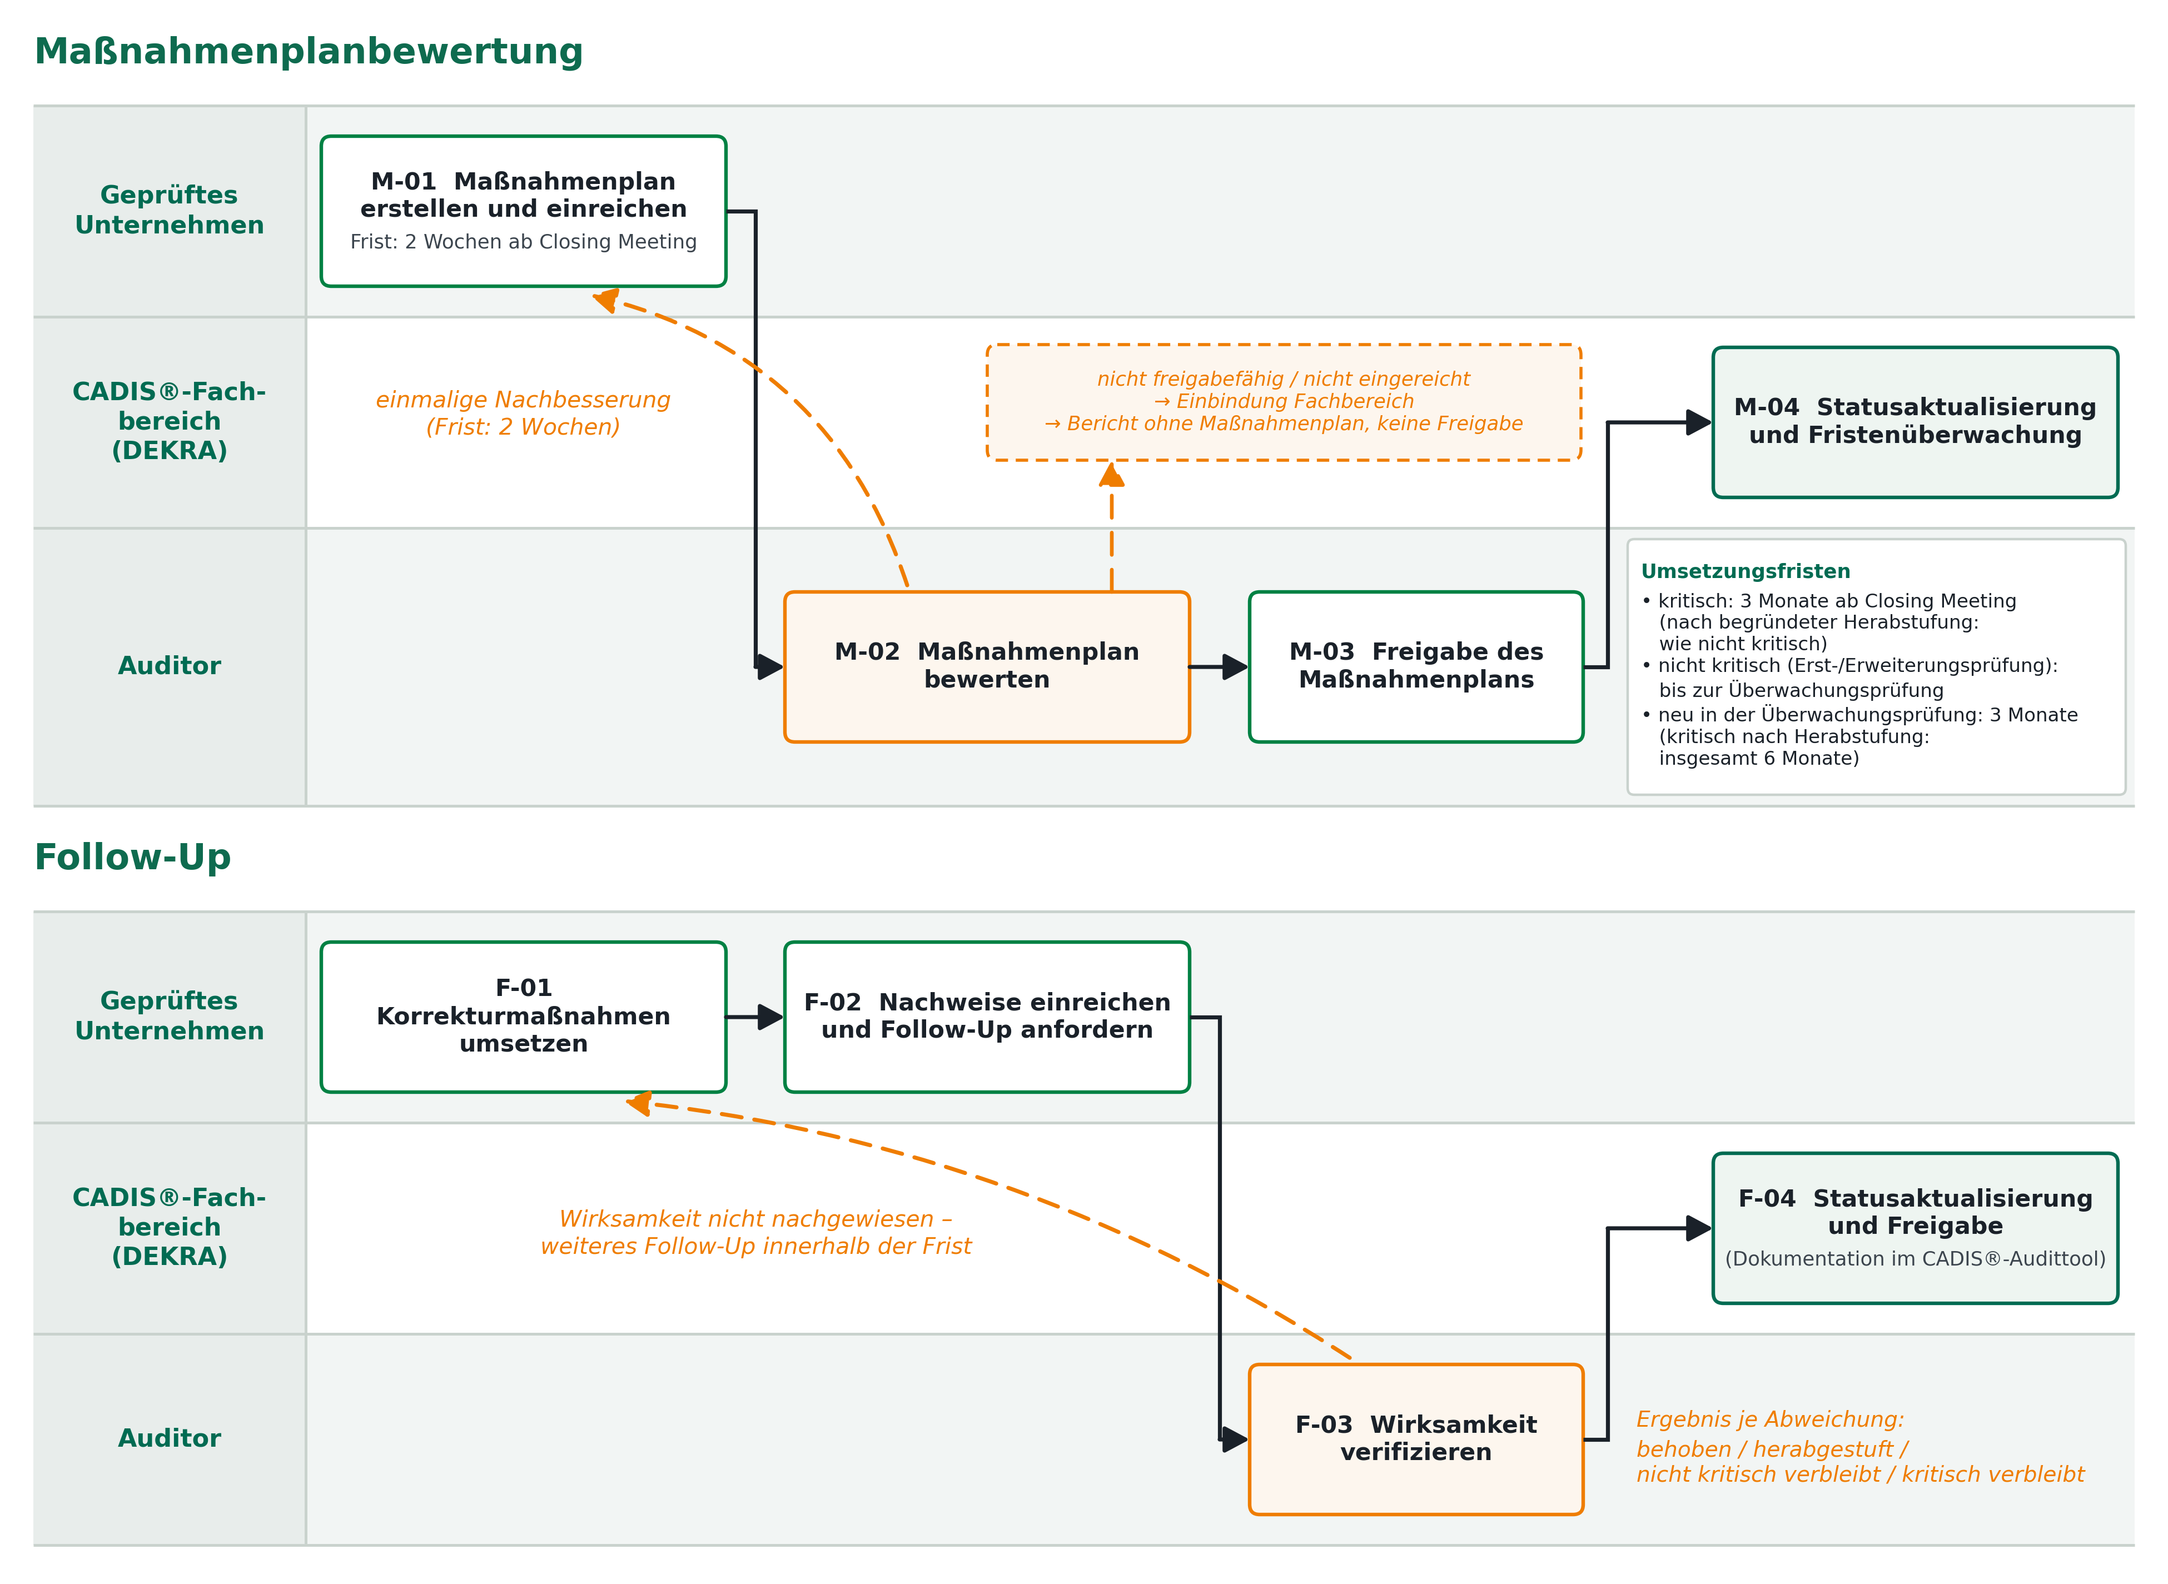
Abbildung 3: Ablauf der Maßnahmenplanbewertung und des Follow-Ups

Schritt M-01: Maßnahmenplan erstellen und einreichen
Das geprüfte Unternehmen erstellt den Maßnahmenplan und reicht ihn innerhalb von 2 Wochen nach dem Closing Meeting – und damit vor Erstellung des Prüfberichts – beim Auditor ein. Ohne eingereichten Maßnahmenplan wird kein Prüfbericht erstellt, es sei denn, das Unternehmen strebt ausdrücklich keine temporäre Freigabe an (nur bei dem Ergebnis „nicht kritisch abweichend“ zulässig). Je Abweichung sind die Ursache, die geplante Korrekturmaßnahme, die verantwortliche Funktion, der Umsetzungstermin und die vorgesehene Nachweisführung anzugeben. Es wird empfohlen, auch dokumentierte Beobachtungen in den Maßnahmenplan zu übernehmen und Maßnahmen zu definieren, da Beobachtungen im Rahmen der risikobasierten Überwachungsprüfung geprüft werden können.
Verantwortlich: geprüftes Unternehmen · Ergebnis: eingereichter Maßnahmenplan

Schritt M-02: Maßnahmenplan bewerten
Der Auditor prüft den Maßnahmenplan auf Vollständigkeit, Eignung und Plausibilität. Bewertet wird insbesondere, ob jede Abweichung adressiert ist, ob die Maßnahmen geeignet sind, die Ursache wirksam abzustellen, und ob die Zeitplanung angemessen und mit den geltenden Fristen vereinbar ist. Ist der Maßnahmenplan nicht geeignet, fordert der Auditor eine einmalige Nachbesserung mit einer Frist von weiteren 2 Wochen. Kann der Maßnahmenplan auch danach nicht freigegeben werden, ist der CADIS®-Fachbereich einzubinden. Wird der Maßnahmenplan nicht fristgerecht eingereicht oder kann er auch nach Einbindung des CADIS®-Fachbereichs nicht freigegeben werden, wird der Prüfbericht ohne Maßnahmenplan erstellt (Ausnahme von Kapitel 4.1.3 und 4.2.1). Eine Freigabe oder temporäre Freigabe wird nicht erteilt.
Verantwortlich: Auditor · Ergebnis: Maßnahmenplan geeignet, Nachbesserungsaufforderung oder Eskalation
Schritt M-03: Fristen festlegen und Maßnahmenplan freigeben
Der Auditor gibt den Maßnahmenplan frei: Nicht kritische Abweichungen aus einer Erst- oder Erweiterungsprüfung sind spätestens bis zur risikobasierten Überwachungsprüfung im Folgejahr zu schließen; für in der Überwachungsprüfung neu festgestellte nicht kritische Abweichungen gilt die Frist von 3 Monaten ab dem Closing Meeting der Überwachungsprüfung. Kritische Abweichungen sind innerhalb von 3 Monaten ab dem Closing Meeting zu schließen oder wirksam so zu korrigieren, dass eine Herabstufung begründet werden kann. Eine herabgestufte Abweichung aus einer Erst- oder Erweiterungsprüfung gilt als nicht kritische Abweichung und ist spätestens bis zur risikobasierten Überwachungsprüfung zu schließen.
Verantwortlich: Auditor · Ergebnis: freigegebener Maßnahmenplan mit Fristen
Schritt M-04: Statusaktualisierung und Fristenüberwachung
Der CADIS®-Fachbereich aktualisiert den Status des Maßnahmenplans in der CADIS®-Datenbank, überwacht die vereinbarten Fristen und steuert die erforderlichen Folgeprüfungen aus. Die temporäre Freigabe selbst wird nicht in diesem Schritt, sondern mit der Freigabeentscheidung der zugrunde liegenden Prüfung erteilt (Schritt 12 der Erstprüfung beziehungsweise Schritt Ü-06 oder E-04).
Verantwortlich: CADIS®-Fachbereich · Ergebnis: aktualisierter Status, Fristenüberwachung

4.2.3 Ergebnisse
Ergebnis der Maßnahmenplanbewertung ist der freigegebene Maßnahmenplan als Bestandteil der Prüfdokumentation und Voraussetzung für die Erstellung des Prüfberichts. Bei dem Ergebnis „nicht kritisch abweichend“ wird auf dieser Grundlage mit der Freigabeentscheidung die temporäre Freigabe erteilt. Bei dem Ergebnis „kritisch abweichend“ bleibt die Freigabe versagt, bis das Follow-Up die Wirksamkeit der Maßnahmen bestätigt. Wird eine kritische Abweichung im Follow-Up begründet herabgestuft, gilt Schritt F-04.

4.3 Follow-Up

4.3.1 Voraussetzungen
Ein Follow-Up kann durchgeführt werden, wenn folgende Voraussetzungen erfüllt sind:
- Die zugrunde liegende Prüfung wurde mit Abweichungen abgeschlossen.
- Ein freigegebener Maßnahmenplan liegt vor.
- Die für die jeweilige Abweichungsklasse geltende Umsetzungsfrist ist nicht abgelaufen.

Die Anzahl der Follow-Ups ist nicht begrenzt, jedoch an die festgelegten Fristen gebunden. Das Follow-Up wird in der Regel remote oder aktenbasiert durchgeführt. Ein Vor-Ort-Follow-Up ist nur in begründeten Ausnahmefällen zulässig und erfordert die Einbindung des CADIS®-Fachbereichs.

4.3.2 Durchführung
Der Ablauf des Follow-Ups ist im unteren Teil von Abbildung 3 dargestellt.
Schritt F-01: Korrekturmaßnahmen umsetzen
Das geprüfte Unternehmen setzt die im Maßnahmenplan festgelegten Korrekturmaßnahmen um und dokumentiert die Umsetzung nachvollziehbar. Die Nachweisführung soll die Wirksamkeit belegen und nicht nur die Existenz einer Maßnahme.
Verantwortlich: geprüftes Unternehmen · Ergebnis: umgesetzte Maßnahmen, Wirksamkeitsnachweise
Schritt F-02: Nachweise einreichen und Follow-Up anfordern
Das geprüfte Unternehmen reicht die Nachweise ein und beauftragt das Follow-Up. Der Zeitpunkt ist so zu wählen, dass die Verifizierung innerhalb der geltenden Umsetzungsfrist abgeschlossen werden kann.
Verantwortlich: geprüftes Unternehmen · Ergebnis: Follow-Up-Beauftragung, Nachweispaket
Schritt F-03: Wirksamkeit verifizieren
Der Auditor prüft, ob die umgesetzten Korrekturmaßnahmen geeignet sind, die festgestellten Abweichungen wirksam abzustellen. Je Abweichung wird eines der folgenden Ergebnisse dokumentiert: behoben, herabgestuft auf nicht kritische Abweichung, nicht kritische Abweichung verbleibt oder kritische Abweichung verbleibt. Eine Herabstufung ist nur zulässig, wenn das unmittelbare Risiko nachweislich beseitigt ist; die Kriterien sind im CADIS®-Handbuch, Kapitel 7.2, festgelegt. Absichtserklärungen oder reine Planungen genügen nicht. Das Follow-Up muss dasselbe Maß an Nachvollziehbarkeit bieten wie die zugrunde liegende Prüfung; die Wahl der Methode liegt im Ermessen des Auditors.
Verantwortlich: Auditor · Ergebnis: Bewertung je Abweichung
Schritt F-04: Statusaktualisierung und Freigabe
Der Auditor dokumentiert das Ergebnis des Follow-Ups im CADIS®-Audittool. Der CADIS®-Fachbereich aktualisiert den Status in der CADIS®-Datenbank und passt die Freigabe an. Sind alle Abweichungen geschlossen, kann die Einstufung auf „konform“ heraufgestuft und die Freigabe erteilt werden. Verbleiben Abweichungen, ist innerhalb der geltenden Frist ein weiteres Follow-Up durchzuführen. Wird eine kritische Abweichung begründet herabgestuft und verbleiben nur nicht kritische Abweichungen, wird die Einstufung auf „nicht kritisch abweichend“ geändert und eine temporäre Freigabe erteilt. Die Schließung hat bis zur risikobasierten Überwachungsprüfung zu erfolgen (in der Überwachungsprüfung innerhalb der Gesamtfrist nach Schritt Ü-05 a)).
Verantwortlich: CADIS®-Fachbereich · Mitwirkung: Auditor · Ergebnis: Follow-Up-Bericht, aktualisierter Freigabestatus

4.3.3 Ergebnisse
Ergebnis des Follow-Ups ist der Follow-Up-Bericht, der den Bearbeitungsstand jeder Abweichung ausweist. Werden kritische Abweichungen nicht innerhalb von 3 Monaten (in der Überwachungsprüfung bei begründeter Herabstufung innerhalb von insgesamt 6 Monaten, siehe Schritt Ü-05 a)) geschlossen oder begründet herabgestuft, ist die Prüfung ohne Freigabe abgeschlossen; eine Freigabe setzt eine vollständige Neuprüfung voraus (CADIS®-Handbuch, Kapitel 7.2). Werden nicht kritische Abweichungen aus einer Erst- oder Erweiterungsprüfung bis zur risikobasierten Überwachungsprüfung nicht wirksam abgestellt, erfolgt eine Eskalation auf „kritisch abweichend“. Die betroffenen Abweichungen werden zu kritischen Abweichungen; die bestehende Freigabe erlischt mit unmittelbarer Wirkung, und es gelten die Fristen für kritische Abweichungen der Überwachungsprüfung (Schritt Ü-05).

4.4 Risikobasierte Überwachungsprüfung

4.4.1 Voraussetzungen
Die risikobasierte Überwachungsprüfung ist Bestandteil des zweijährigen Prüfzyklus und wird 12 Monate nach dem Closing Meeting der Erstprüfung durchgeführt; das Toleranzfenster beträgt ± 6 Wochen. Voraussetzungen sind:
- Eine abgeschlossene Erstprüfung mit erteilter Freigabe oder temporärer Freigabe.
- Die Beauftragung der Überwachungsprüfung durch das geprüfte Unternehmen.
- Der Prüfscope der Erstprüfung (einschließlich etwaiger Erweiterungsprüfungen); eine Änderung des Prüfscopes ist nicht zulässig. Standorte, Prüfmodule und LoE werden nicht reduziert; es gilt die Katalogversion der Erstprüfung des laufenden Prüfzyklus (CADIS®-Handbuch, Kapitel 13).

4.4.2 Durchführung
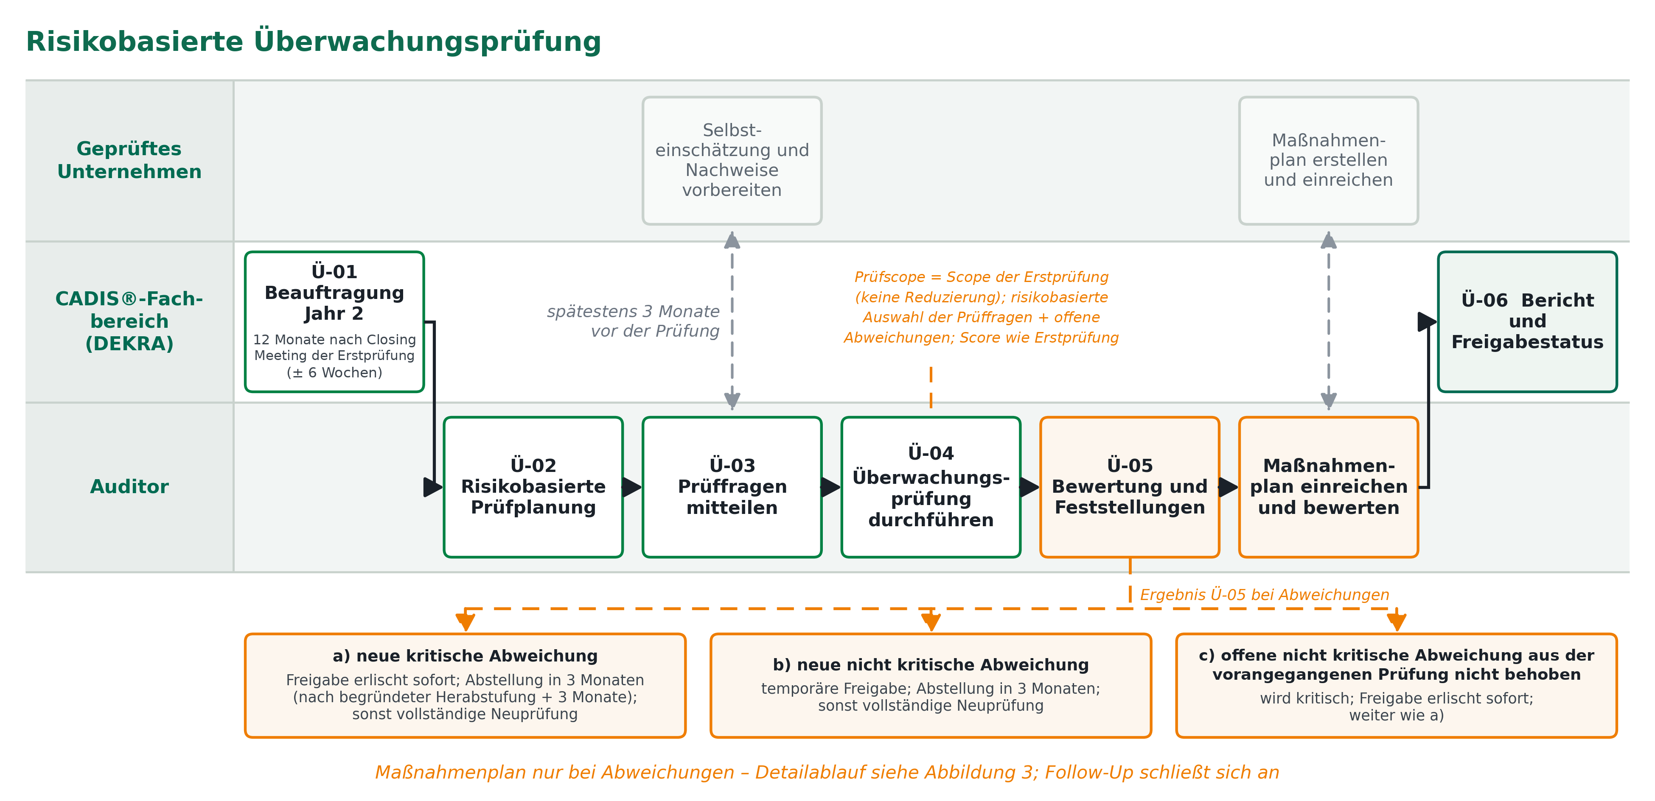
Abbildung 4: Ablauf der risikobasierten Überwachungsprüfung
Schritt Ü-01: Beauftragung für das zweite Zyklusjahr
Das geprüfte Unternehmen beauftragt die Überwachungsprüfung. Die Prüfung ist so zu terminieren, dass sie innerhalb des Toleranzfensters (12 Monate nach dem Closing Meeting der Erstprüfung ± 6 Wochen) stattfindet. Der CADIS®-Fachbereich steuert den Auftrag aus und beauftragt den Auditor erneut. Die Terminplanung berücksichtigt die im Closing Meeting der vorangegangenen Prüfung abgestimmten Eckpunkte sowie die offenen Umsetzungsfristen.
Verantwortlich: CADIS®-Fachbereich · Mitwirkung: geprüftes Unternehmen · Ergebnis: beauftragte Überwachungsprüfung
Schritt Ü-02: Risikobasierte Prüfplanung
Der Auditor plant den Prüfumfang risikobasiert. Grundlage sind das Prüfergebnis der vorangegangenen Prüfung sowie insbesondere:
a) Kritikalität und Risikoprofil des Unternehmens,
b) Feststellungen und Abweichungen aus der vorangegangenen Prüfung (Erstprüfung einschließlich Follow-Ups und Erweiterungsprüfungen),
c) relevante Änderungen wie organisatorische Änderungen, Standortänderungen oder Sicherheitsvorfälle.
Offene nicht kritische Abweichungen aus der vorangegangenen Prüfung sind verbindlicher Bestandteil der Überwachungsprüfung. Schwerpunkte der Prüfung sind darüber hinaus die Elemente des kontinuierlichen Verbesserungsprozesses: Management Reviews, interne Audits, Risikobewertungen einschließlich Maßnahmenableitung und Statusverfolgung sowie Kennzahlen, Abweichungsmanagement und Lessons Learned.
Verantwortlich: Auditor · Ergebnis: risikobasierte Prüfpunktauswahl
Schritt Ü-03: Prüffragen mitteilen
Der Auditor teilt dem geprüften Unternehmen die ausgewählten Prüffragen mit. Die Mitteilung erfolgt spätestens 3 Monate vor der Prüfung, damit das Unternehmen die Selbsteinschätzung und die Nachweise vorbereiten kann.
Verantwortlich: Auditor · Ergebnis: mitgeteilter Prüfumfang
Schritt Ü-04: Durchführung der Überwachungsprüfung
Die Überwachungsprüfung wird in der Methodik des für den Prüfscope festgelegten Level of Examination durchgeführt. Der Ablauf entspricht den Schritten 06 bis 08 der Erstprüfung, bezogen auf die risikobasiert ausgewählten Prüffragen zuzüglich der offenen Abweichungen aus der vorangegangenen Prüfung; Standorte, Prüfmodule und LoE werden gegenüber der Erstprüfung nicht reduziert. Die Überwachungsprüfung kann mit einer Erweiterungsprüfung kombiniert werden (Kapitel 5.1.3). Ein Kick-Off ist nicht erforderlich; der Auditor stimmt jedoch Termin, Ansprechpartner und – bei LoE 2 und LoE 3 – die Prüfagenda vorab mit dem geprüften Unternehmen ab. Im Anschluss an die Bewertung (Schritt Ü-05) findet das Closing Meeting entsprechend Schritt 10 der Erstprüfung statt.
Verantwortlich: Auditor · Mitwirkung: geprüftes Unternehmen · Ergebnis: Prüfnachweise
Schritt Ü-05: Bewertung und Feststellungen
Der Auditor bewertet die geprüften Prüfpunkte, dokumentiert Feststellungen und prüft den Umsetzungsstand der offenen Abweichungen aus der vorangegangenen Prüfung. Der Security Score wird nach derselben Systematik wie bei der Erstprüfung berechnet. Für neu festgestellte Abweichungen gelten die besonderen Regelungen der Überwachungsprüfung:
a) Wird mindestens eine kritische Abweichung festgestellt, erlischt die bestehende Freigabe mit unmittelbarer Wirkung. Die Abstellung hat innerhalb von 3 Monaten zu erfolgen; bei begründeter Herabstufung verlängert sich die Frist um weitere 3 Monate (Gesamtfrist 6 Monate). Wird die Abweichung nicht innerhalb dieser Frist abgestellt, ist eine vollständige Neuprüfung durchzuführen.
b) Wird eine nicht kritische Abweichung festgestellt, wird die bestehende Freigabe mit sofortiger Wirkung in eine temporäre Freigabe umgewandelt. Die Abstellung hat innerhalb von 3 Monaten zu erfolgen; andernfalls ist eine vollständige Neuprüfung durchzuführen.
c) Sind nicht kritische Abweichungen aus der vorangegangenen Prüfung nicht wirksam abgestellt, werden sie zu kritischen Abweichungen; die bestehende Freigabe erlischt mit unmittelbarer Wirkung, und es gilt Buchstabe a). Die Fristen nach a) bis c) beginnen mit dem Closing Meeting.
Verantwortlich: Auditor · Ergebnis: Bewertung, Feststellungen, Fristen
Schritt Ü-06: Bericht, Meldung und Freigabestatus
Der CADIS®-Fachbereich erstellt den Bericht zur Überwachungsprüfung auf Basis der Bewertung des Auditors, führt die Qualitätssicherung durch, meldet das Ergebnis in die CADIS®-Datenbank und aktualisiert den Freigabestatus. Wurden Abweichungen festgestellt, ist – wie bei der Erstprüfung – ein vorliegender und freigegebener Maßnahmenplan nach Kapitel 4.2 Voraussetzung für die Erstellung des Berichts; er entfällt nur, wenn das geprüfte Unternehmen ausdrücklich keine temporäre Freigabe anstrebt und keine kritische Abweichung festgestellt wurde. Die Unterlagen für die Veto-Prüfung sind entsprechend Schritt 11 einzureichen.
Verantwortlich: CADIS®-Fachbereich · Mitwirkung: Auditor · Ergebnis: Bericht, aktualisierter Freigabestatus

4.4.3 Ergebnisse
Ergebnis der Überwachungsprüfung ist der Bericht zur risikobasierten Überwachungsprüfung. Verläuft die Prüfung ohne Abweichungen, bleibt die Freigabe bis zum Ende ihrer Laufzeit von maximal zwei Jahren bestehen. Andernfalls schließen sich Maßnahmenplanbewertung und Follow-Up gemäß den Kapiteln 4.2 und 4.3 an.

5 Besondere Prüfarten

5.1 Erweiterungsprüfung

5.1.1 Voraussetzungen
Die Erweiterungsprüfung dient der nachträglichen Erweiterung des Prüfscopes nach Abschluss einer Erstprüfung. Mögliche Scope-Erweiterungen sind zusätzliche Standorte, weitere Prüfmodule oder die Anhebung des Level of Examination; mit der Anhebung ändert sich auch die Stufe der Sonderanforderungen. Die Erweiterung kann vom Hersteller/Auftraggeber oder vom geprüften Unternehmen angestoßen werden. Voraussetzungen:
- Eine abgeschlossene Erstprüfung für den bestehenden Prüfscope liegt vor.
- Zum Zeitpunkt der Scope-Änderung sind keine kritischen Abweichungen aus der Erstprüfung offen; diese sind zuvor abzustellen oder begründet auf nicht kritisch herabzustufen. Offene nicht kritische Abweichungen (z. B. bei temporärer Freigabe) stehen der Erweiterung nicht entgegen.
- Die Erweiterung wurde beauftragt; alle Scope-Änderungen werden dokumentiert. Der erweiterte Scope ist vor Beginn der Erweiterungsprüfung schriftlich bestätigt.

5.1.2 Durchführung
Schritt E-01: Anstoß und Abstimmung der Scope-Änderung
Das geprüfte Unternehmen oder der Hersteller/Auftraggeber stößt die Erweiterung an und beschreibt die vorgesehene Änderung des Prüfscopes. Der CADIS®-Fachbereich prüft die Voraussetzungen, insbesondere den Status offener Abweichungen. Änderungen des Prüfscopes bedürfen der Zustimmung der beteiligten Parteien einschließlich des Herstellers/Auftraggebers, soweit die Änderung Ausschlüsse betrifft. Der Hersteller/Auftraggeber erstellt vor der Beauftragung einen aktualisierten Scope-Entwurf mit Ausgangsscope und beabsichtigter Änderung; bei Änderung des Level of Examination aktualisiert er die SCE. Der erweiterte Scope wird vor Beginn der Prüfung schriftlich bestätigt.
Verantwortlich: CADIS®-Fachbereich · Mitwirkung: geprüftes Unternehmen, Hersteller/Auftraggeber · Ergebnis: dokumentierte Scope-Änderung
Schritt E-02: Planung des Erweiterungsumfangs
Der Auditor legt fest, welche Prüfmodule, Prüffragen und Standorte durch die Erweiterung zusätzlich zu prüfen sind. Ergebnisse der Erstprüfung, die von der Erweiterung nicht berührt sind, sollen wiederverwendet werden. Haben sich die von der Erweiterung betroffenen Prozesse seit der Erstprüfung geändert, sind diese erneut zu bewerten. Wird im Rahmen der Erweiterung das Level of Examination angehoben, gilt die Anhebung rückwirkend für den gesamten bestehenden Prüfscope; der Prüfumfang in bereits geprüften Prüfmodulen richtet sich nach den nachfolgend genannten Regeln zur Reduzierung des Prüfumfangs. Eine gemischte Darstellung unterschiedlicher Prüftiefen innerhalb eines Prüfscopes ist nicht möglich; ausgenommen ist die standortbezogene Abstufung der Prüftiefe bei der Multi-Site-Prüfung nach CADIS®-Handbuch, Kapitel 11. Der Prüfumfang darf je Prüfpunkt risikobasiert reduziert werden, wenn der Auditor nachvollziehbar begründet, dass der Prüfpunkt von der Erweiterung nicht berührt wird oder übergreifend gesteuert wird und bereits in der Erstprüfung in gleicher oder höherer Prüftiefe bewertet wurde, sich die Umsetzung seit der Erstprüfung nicht wesentlich geändert hat und keine gegenteiligen Anhaltspunkte vorliegen (z. B. offene Abweichungen oder Beobachtungen, Sicherheitsvorfälle, Hinweise aus der Überwachung). Die Reduzierung ist je Prüfpunkt zu begründen und in der Prüfdokumentation festzuhalten; eine Freigabe durch den CADIS®-Fachbereich ist nicht erforderlich. Nicht reduziert werden dürfen die Prüfpunkte zusätzlicher Prüfmodule sowie die standortspezifischen Prüfpunkte eines neuen Standorts. Der Auditor dokumentiert, welche Ergebnisse der Erstprüfung wiederverwendet werden. Welche Prüfgegenstände je Art der Scope-Erweiterung zu prüfen sind, regelt die Übersicht im CADIS®-Handbuch, Kapitel 6.12.
Verantwortlich: Auditor · Ergebnis: Prüfplan der Erweiterungsprüfung
Schritt E-03: Durchführung der Erweiterungsprüfung
Die Durchführung folgt den Schritten 06 bis 10 der Erstprüfung, bezogen auf den Erweiterungsumfang. Ein Kick-Off (Schritt 04) wird bei Bedarf durchgeführt; ein Closing Meeting (Schritt 10) findet stets statt. Maßnahmenplan, Follow-Up, Fristen und Einreichungsversuche gelten wie bei der Erstprüfung. Der Security Score wird als Gesamtscore über den gesamten erweiterten Prüfscope berechnet; Reifegrade von Prüfpunkten, die nicht erneut bewertet werden, bleiben aus der Erstprüfung bestehen. Die Erweiterungsprüfung wird nach der Katalogversion der Erstprüfung beziehungsweise der ersten Beauftragung des laufenden Prüfzyklus durchgeführt (CADIS®-Handbuch, Kapitel 13). Werden dabei Feststellungen in bereits geprüften Bereichen erkannt, sind diese als Feststellungen der Erweiterungsprüfung zu dokumentieren und zu behandeln.
Verantwortlich: Auditor · Mitwirkung: geprüftes Unternehmen · Ergebnis: Prüfnachweise, Feststellungen
Schritt E-04: Bericht und Aktualisierung des Prüfscopes
Der CADIS®-Fachbereich erstellt den Bericht zur Erweiterungsprüfung auf Basis der Bewertung des Auditors und aktualisiert den Prüfscope und den Freigabestatus in der CADIS®-Datenbank. Wurden Abweichungen festgestellt, ist ein vorliegender und freigegebener Maßnahmenplan nach Kapitel 4.2 Voraussetzung für die Erstellung des Berichts. Die Unterlagen für die Veto-Prüfung sind entsprechend Schritt 11 einzureichen.
Verantwortlich: CADIS®-Fachbereich · Mitwirkung: Auditor · Ergebnis: Bericht, erweiterter Prüfscope

5.1.3 Ergebnisse
Ergebnis ist der Bericht zur Erweiterungsprüfung sowie der aktualisierte Prüfscope. Die Erweiterungsprüfung begründet keine eigene Laufzeit: Der Bericht erbt die Laufzeit der ursprünglichen Freigabe; der laufende Prüfzyklus wird durch die Erweiterung weder verlängert noch neu begonnen. Werden Abweichungen festgestellt, gelten die Kapitel 4.2 und 4.3 entsprechend. Bis zum Abschluss der Erweiterungsprüfung gilt die bestehende Freigabe unverändert. Die erweiterte Freigabe wird erst nach positivem Abschluss erteilt und bezieht sich auf den gesamten erweiterten Prüfscope. Wird die Erweiterungsprüfung abgebrochen oder keine erweiterte Freigabe erteilt, bleibt die bestehende Freigabe für den ursprünglichen Prüfscope bestehen. Die Erweiterungsprüfung kann mit der risikobasierten Überwachungsprüfung kombiniert werden; die Anforderungen beider Prüfarten sind einzuhalten und im Prüfbericht jeweils kenntlich zu machen.

5.2 Erneute Prüfung
Nach Ablauf eines vollständigen zweijährigen Prüfzyklus wird im dritten Jahr eine erneute Prüfung durchgeführt. Sie entspricht in Umfang und Anforderungen einer Erstprüfung auf Basis eines neu festzulegenden Prüfscopes und folgt daher den Schritten 01 bis 12 aus Kapitel 4.1.2. Sie begründet einen neuen Prüfzyklus, der vom vorangegangenen Zyklus unabhängig ist.
Der Prüfscope für den Folgezyklus ist neu festzulegen und muss mindestens die Standorte, das Level of Examination, die Prüfmodule sowie gegebenenfalls geltende Sonderanforderungen umfassen.
Wichtiger Hinweis: Eine Reduzierung des Prüfscopes oder der Prüfaufwände unter Bezugnahme auf Ergebnisse oder Festlegungen eines vorangegangenen Zyklus ist nicht zulässig.

5.3 Prüfung mehrerer Standorte (Multi-Site)
Umfasst der Prüfscope mehrere Standorte, gelten zusätzlich die Regelungen des CADIS®-Handbuchs, Kapitel 11. Sie betreffen insbesondere die Voraussetzungen für den Multi-Site-Ansatz, die Klassifizierung des Hauptstandorts, die Stichprobenberechnung, die risikobasierte Stichprobenauswahl, die standortbezogene Prüfpunktauswahl, die Erweiterung der Stichprobe sowie die Ergebnisdarstellung. Der in Kapitel 4.1.2 beschriebene Ablauf bleibt davon unberührt; die Schritte 05 bis 09 sind je Standort beziehungsweise je Stichprobe anzuwenden, wobei Schritt 05 nur bei LoE 2 und LoE 3 zur Anwendung kommt. Innerhalb eines Prüfscopes gelten für alle Standorte dieselben Prüfmodule und Prüfziele; ein standortabhängig unterschiedlicher Prüfumfang ist nicht zulässig. Die risikobasierte Stichprobenauswahl bestimmt ausschließlich, welche Standorte in welchem Umfang geprüft werden, nicht welche Prüfmodule anzuwenden sind. Je Standort gelten die Stufen der Sonderanforderungen, die dem dort angewendeten Level of Examination zugeordnet sind. Der Multi-Site-Ansatz setzt mindestens zwei Standorte voraus; seine Anwendbarkeit wird im Scopingprozess vor dem Kick-Off festgestellt.

6 Bewertung, Prüfergebnis und Freigabe

6.1 Reifegrad und Security Score
Der Reifegrad beschreibt den Umsetzungsstand einzelner Prüfpunkte auf einer Skala von 0 bis 3. Aus den Reifegraden der geprüften Prüfpunkte wird der Security Score ermittelt. Reifegradsystematik und Berechnung sind im CADIS®-Handbuch, Kapitel 4.1 und 4.2, sowie im CADIS®-Prüfkatalog festgelegt.

6.2 Feststellungsarten
Feststellungsart | Beschreibung
Kritische Abweichung | Gravierender Mangel, der die Sicherheit von Informationen unmittelbar gefährdet oder grundlegende Zweifel an der Funktionsfähigkeit des jeweiligen Managementsystems bzw. an der Erreichung der Schutzziele aufkommen lässt (anforderungsbezogen).
Nicht kritische Abweichung | Mangel, der die Informationssicherheit nicht unmittelbar ernsthaft gefährdet und die grundsätzliche Funktionsfähigkeit des jeweiligen Managementsystems nicht infrage stellt (anforderungsbezogen).
Beobachtung | Sachverhalt ohne unmittelbares Risiko, der auf eine mögliche zukünftige Gefährdung hinweisen kann (nicht zwingend anforderungsbezogen).
Ohne Feststellung (konform) | Anforderungen sind vollständig, wirksam und nachvollziehbar umgesetzt (prüfpunktbezogen).

6.3 Prüfergebnisse
Prüfergebnis | Kriterium | Folge
Kritisch abweichend | mindestens eine kritische Abweichung und/oder Security Score unter 1,01 | keine Freigabe; Abstellung oder begründete Herabstufung innerhalb von 3 Monaten, sonst vollständige Neuprüfung
Nicht kritisch abweichend | mindestens eine nicht kritische Abweichung und/oder Security Score unter 2,75 | temporäre Freigabe bei freigegebenem Maßnahmenplan; Schließung bis zur Überwachungsprüfung
Konform | keine Abweichungen und Security Score von mindestens 2,75 | Freigabe; Überwachungsprüfung im Folgejahr
Die Kriterien werden in der Reihenfolge „kritisch abweichend“, „nicht kritisch abweichend“, „konform“ geprüft; das zuerst zutreffende Kriterium bestimmt das Prüfergebnis. Reifegrad und Feststellung werden unabhängig voneinander vergeben; ein Prüfpunkt mit Reifegrad 0 kann jedoch nicht konform sein. Beobachtungen haben keinen Einfluss auf das Prüfergebnis. Unterschreitet der Security Score einen Schwellenwert, ohne dass entsprechende Abweichungen vorliegen, prüft der Auditor die Reifegrade und Feststellungen erneut auf Konsistenz und dokumentiert das Ergebnis dieser Prüfung (CADIS®-Handbuch, Kapitel 4.10).

6.4 Freigabearten
Freigabeart | Beschreibung und Voraussetzung
Freigabe | Bestätigt die Konformität im festgelegten Prüfscope. Voraussetzung: Ergebnis „konform“. Laufzeit bis zu 2 Jahre bei ordnungsgemäßer Überwachungsprüfung. Ohne Überwachungsprüfung erlischt die Freigabe 12 Monate und 6 Wochen nach dem Closing Meeting der Erstprüfung (Ablauf des Toleranzfensters). Eine Erweiterungsprüfung erweitert den Prüfscope innerhalb dieser Laufzeit, ohne eine neue Laufzeit zu begründen. Bis zum Abschluss einer Erweiterungsprüfung gilt die bestehende Freigabe unverändert.
Temporäre Freigabe | Wird bei nicht kritischen Abweichungen unter Auflagen erteilt. Voraussetzung: freigegebener Maßnahmenplan und fristgerechte Schließung der Abweichungen.
Keine Freigabe | Bei kritischen Abweichungen oder nicht fristgerecht geschlossenen Abweichungen oder bei nicht eingereichtem beziehungsweise nicht freigegebenem Maßnahmenplan. Voraussetzung für eine spätere Freigabe: erfolgreiche Abstellung innerhalb der geltenden Frist; nach Fristablauf vollständige Neuprüfung.

6.5 Einspruch und Beschwerde
Gegen das Prüfergebnis kann das geprüfte Unternehmen innerhalb von 14 Kalendertagen nach Zustellung des Prüfberichts schriftlich Einspruch beim CADIS®-Fachbereich einlegen. Beschwerden zum Verfahren oder zum Verhalten des Auditors werden von einer vom Audit unabhängigen Stelle bearbeitet. Einzelheiten regelt das CADIS®-Handbuch, Kapitel 3. Das Einspruchsverfahren hemmt keine laufenden Fristen aus dem Maßnahmenplan oder dem Prüfzyklus. Die Einreichung des Maßnahmenplans stellt keine Anerkennung des Prüfergebnisses dar und schließt einen späteren Einspruch nicht aus. Ein Einspruch ist gegen die Berichte aller Prüfarten zulässig. Wird ihm stattgegeben, stellt der CADIS®-Fachbereich einen berichtigten Prüfbericht aus und aktualisiert die CADIS®-Datenbank.

